**Punto 5 | Construir el API Rest**

* Consultar todos los productos

Endpoint: [http://127.0.0.1:5000/producto](http://127.0.0.1:5000/producto/1)  
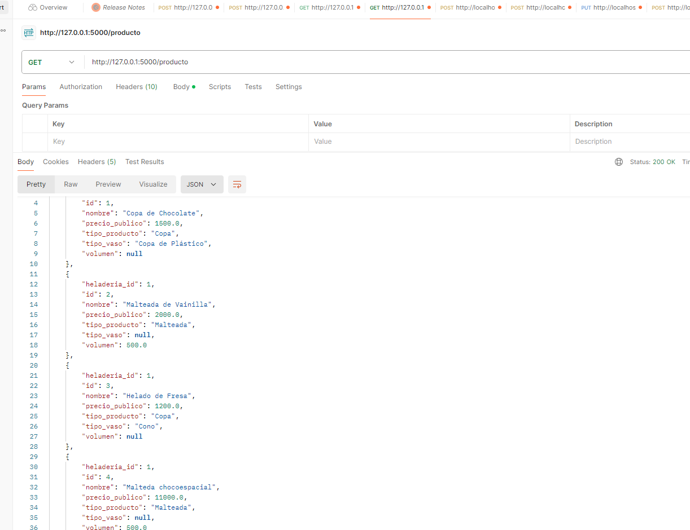

* Consultar un producto según su ID

Endpoint: <http://127.0.0.1:5000/producto/1>

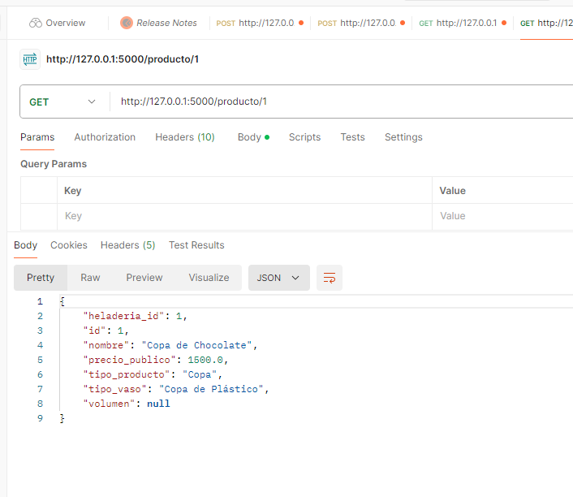

* Consultar un producto según su nombre

Endpoint: http://127.0.0.1:5000/producto?nombre=Copa de Chocolate  
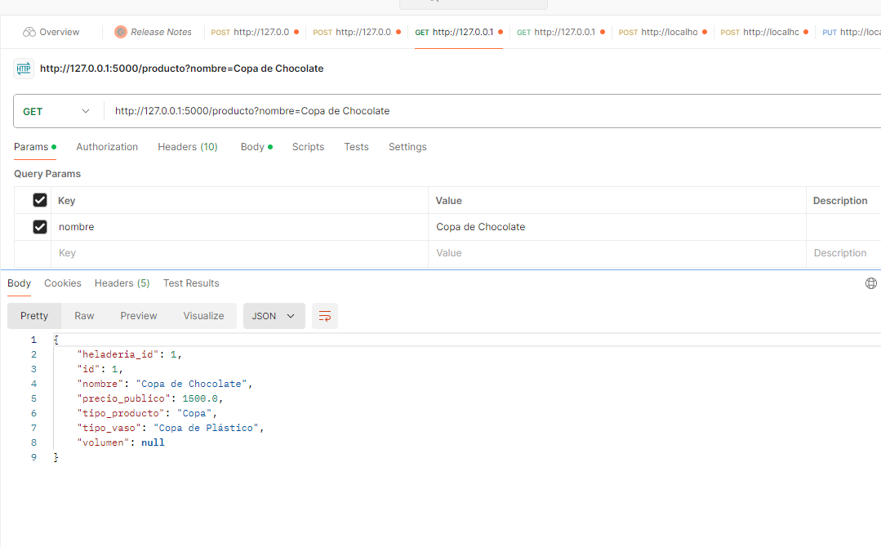

* Consultar las calorías de un producto según su ID

Endpoint: <http://127.0.0.1:5000/producto/1/calorias>

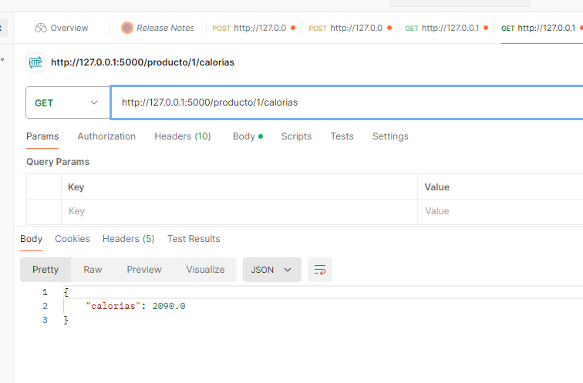

* Consultar la rentabilidad de un producto según su ID

Endpoint: <http://127.0.0.1:5000/producto/1/rentabilidad>

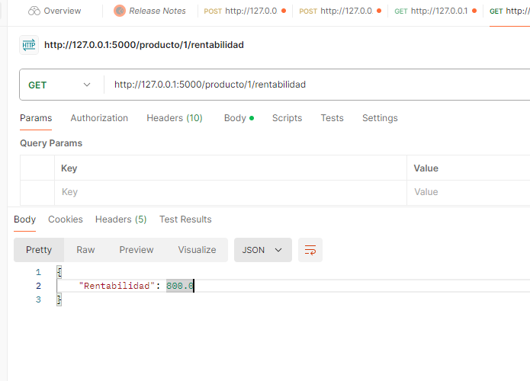

* Consultar el costo de producción de un producto según su ID

Endpoint: http: //127.0.0.1:5000/producto/1/costo

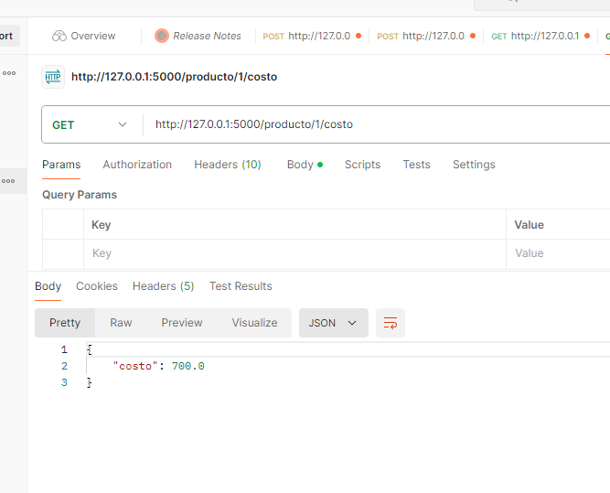

* Vender un producto según su ID

Endpoint: <http://localhost:5000/vender/1> , método post

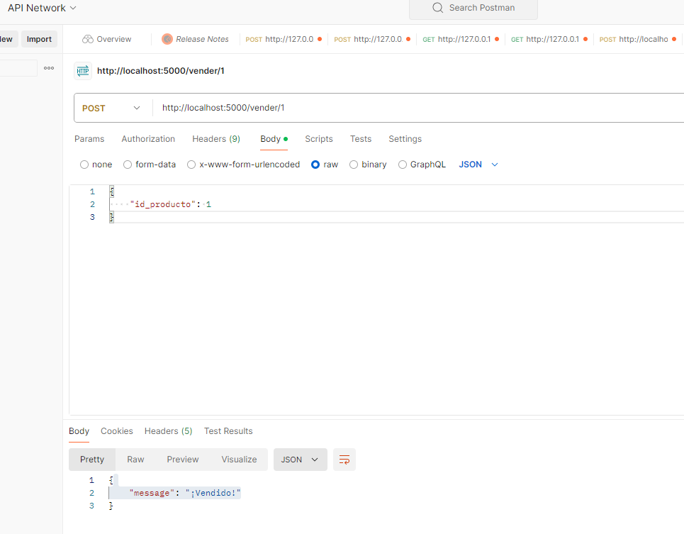

* Consultar todos los Ingredientes

Endpoint: <http://localhost:5000/ingrediente>

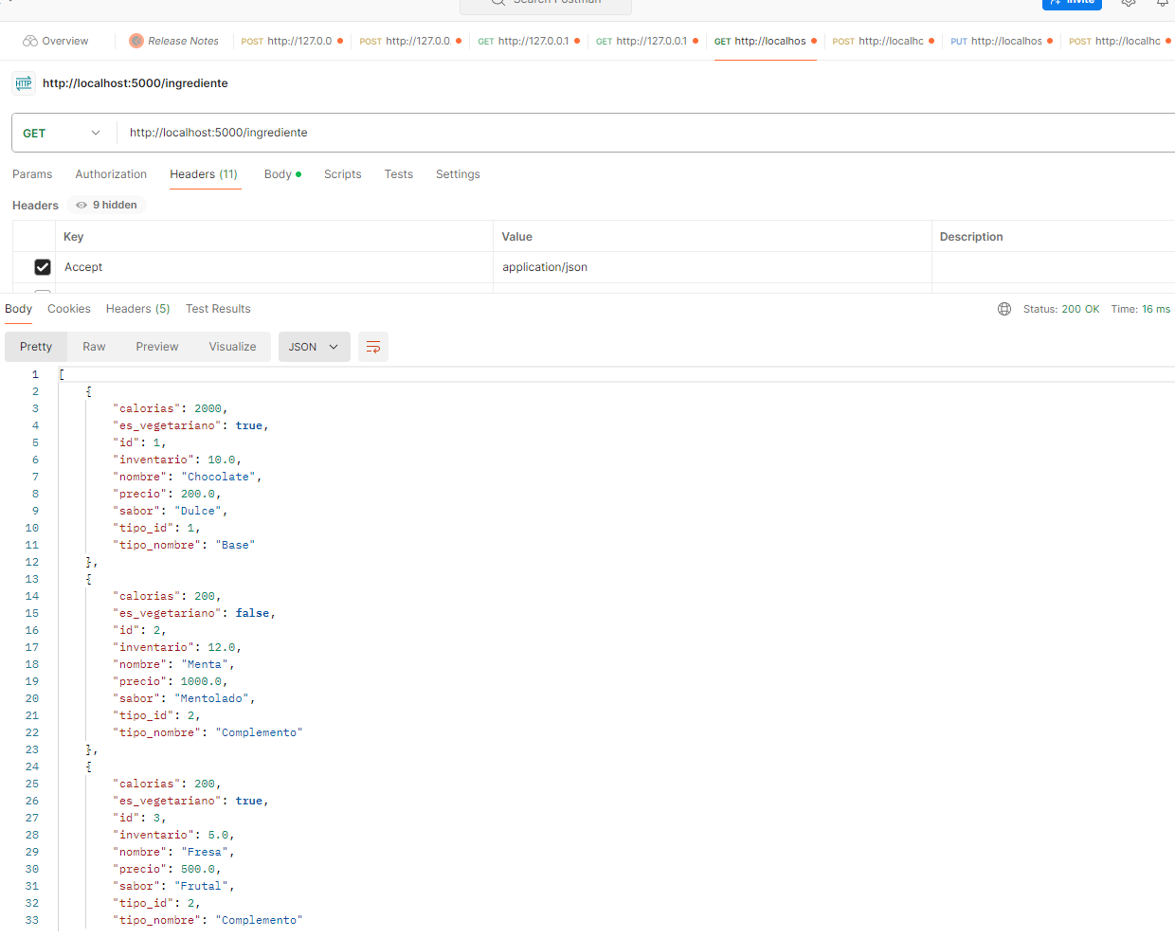

* Consultar un ingrediente según su ID

Endpoint: <http://localhost:5000/ingrediente/1>

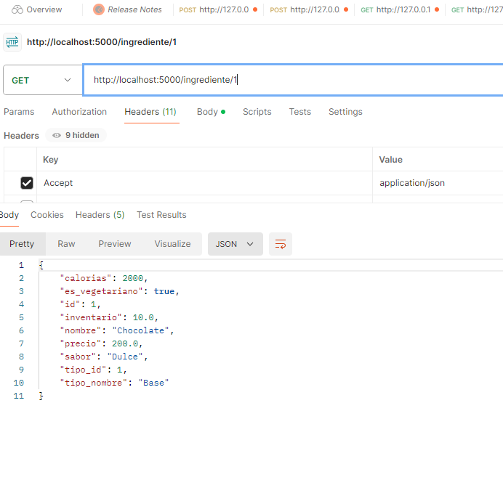

* Consultar un ingrediente según su nombre

Endpoint: <http://localhost:5000/ingrediente?nombre=Chocolate>

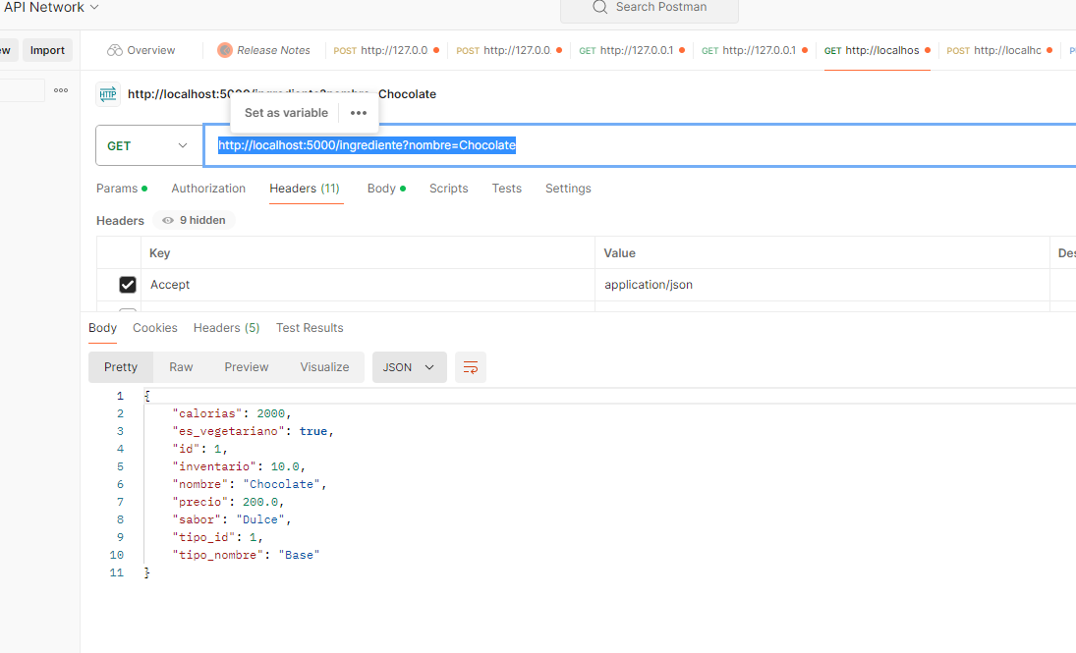

* Consultar si un ingrediente es sano según su ID

Endpoint: <http://localhost:5000/ingrediente/1/sano>  
  
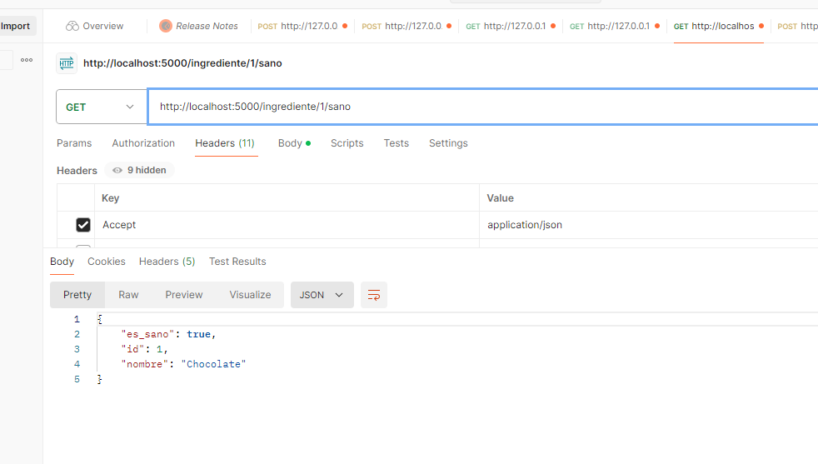

* Reabastecer un producto(ingrediente) según su ID

Endpoint: <http://localhost:5000/ingrediente/1/reabastecer>, PUT  
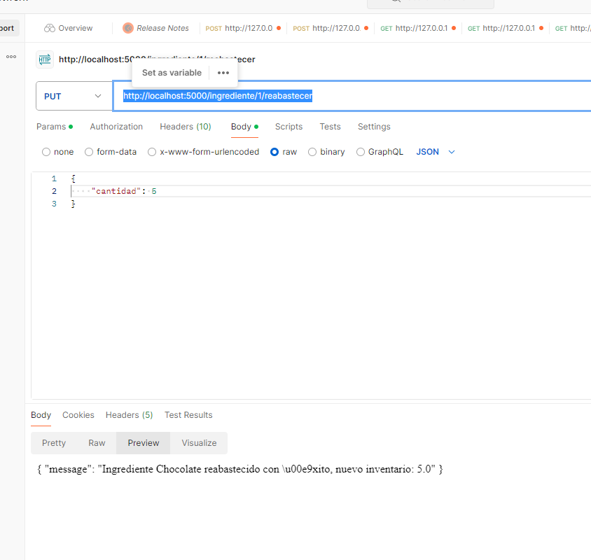

* Renovar el inventario de un producto(ingrediente) según su ID

Endpoint: <http://localhost:5000/ingrediente/1/renovar>, POST  
